* 게임방식

적군과 아군의 진영이 존재하고, 각 진영에는 본진과 보조건물이 존재

건물에서는 유닛이 생산되고 유닛을 상대 건물을 파괴하는 것이 목표

상대 본진을 파괴하면 승리

1차적으로 본진과 유닛 구현을 목표

2차적으로 보조건물, 스킬 추가 목표

1. 건물은 고정 실수 좌표 ( 4~8방향 )

2. 건물을 클릭하면 하단 UI에 업그레이드 버튼과, 생산가능 유닛 리스트가 보여진다.

2-1. 건물 업그레이드 버튼을 누르면 업그레이드 가능한 건물 리스트 UI 표기

3. 유닛을 생산하려면 해당 건물을 클릭 후 해당 유닛 버튼을 선택시 자원이 소모 되고 자동 전투를 한다.

3-1. 유닛은 가까운 적을 찾아 이동한다.

AI

4. 보류

* 자원

시간당 채워지는 자원으로 건물을 업그레이드하여 유닛을 강화함

* 유닛

기본유닛 3가지를 기반으로 근딜2, 원딜1

기본유닛에 업그레이드되는 유닛 3가지 (3 \* 3)

* 아이템 x
* 상점

가차시스템 적용

랜덤으로 상자를 뽑아서 나온 히든 카드는 게임의 승패 요소를 좌우한다.

* 건물

건물 2종 본진 (포탑)

건물은 즉시 업그레이드

* 게임시점

탑뷰

개발 후순위

* 건물 종류, 유닛 종류, 스킬 , 상점

개발일정

<기획 단계>

1. 리소스 / 클래스 설계

2. Framework 제작

<8월 개발 시작 첫째주>

3. 캐릭터 애니메이션

4. 맵파일 제작

5. 유닛 AI (이동,공격)

<8월 둘째주>

6. 건물 상호작용 (자원, 마우스클릭시 건물 upgrade)

7. 건물유닛 공격 ( 충돌체크)

8. 적 AI 구현

9. UI

<8월 셋째주>

검수, 디버그

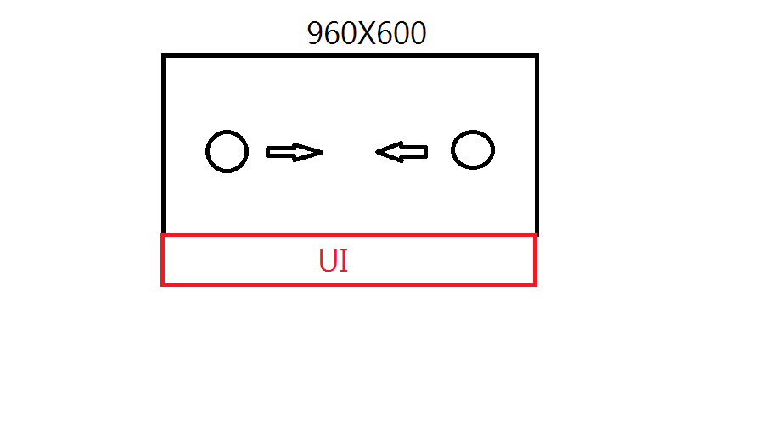

https://1boon.kakao.com/thisisgame/news001417

